# Báo cáo thực hành Tuần 1

* Họ và tên: Đinh Hoàng Hải Đăng
* MSSV: 17100261
* Nhóm thực hành: 2 (Thứ 4 / Tiết 10-12)

## Bài 1

#### Các hàm sử dụng:

* Tìm Thread Hold:

def find_TH(arr1, arr2):  
 arr1 = np.sort(arr1)  
 arr2 = np.sort(arr2)  
 glo_correct = -1  
 threadHold = -1  
 min_val = min(np.amin(arr1), np.amin(arr2))  
 max_val = max(np.amax(arr1), np.amax(arr2))  
 i_1, i_2 = (0, 0)  
 for val in range(min_val-1, max_val+2):  
 while i_1 < len(arr1) and val > arr1[i_1]:  
 i_1 += 1  
 while i_2 < len(arr2) and val > arr2[i_2]:  
 i_2 += 1  
 correct = len(arr1[:i_1]) + len(arr2[i_2:])  
 if correct > glo_correct:  
 glo_correct = correct  
 threadHold = val  
 return threadHold

* Phân lớp:

def classification(arr1, arr2, threadHold):  
 arr1 = np.sort(arr1)  
 arr2 = np.sort(arr2)  
 i_1, i_2 = (0, 0)  
 while arr1[i_1] < threadHold:  
 i_1 += 1  
 while arr2[i_2] <= threadHold:  
 i_2 += 1  
 return (arr1[:i_1], arr2[i_2:])

* Vẽ histogram:

def draw_hist(arr1, arr2):  
 nw_arr1 = Counter(arr1).items()  
 nw_arr2 = Counter(arr2).items()  
 X,Y = zip(*nw_arr1)  
 X2,Y2 = zip(*nw_arr2)  
 bar_width = 0.9  
 plt.bar(X,Y,bar_width,color="blue",alpha=0.75,label="a")  
 bar_width = 0.8  
 plt.bar(X2,Y2,bar_width,color="red",alpha=0.75,label="b")  
 plt.legend(loc='upper right')  
 plt.show()

##### a. Thực hiện phân tách điểm trên tập cho trước

Ta đặt hai mảng cho trước a và b:  
a = np.array([1,2,3,2,3,4,5,6,7])  
b = np.array([5,5,6,6,7,8,9,9,8])  
Kết quả:  
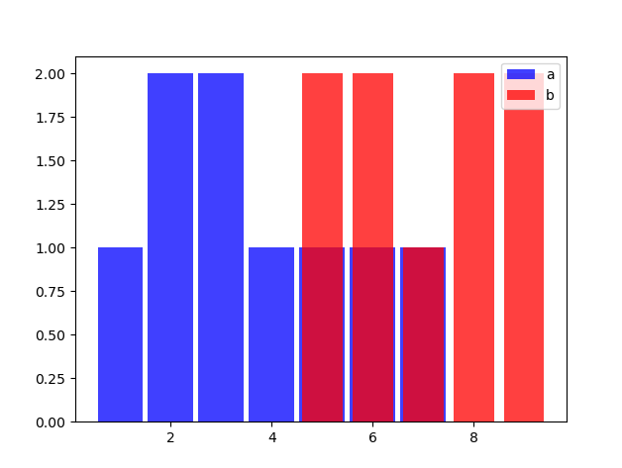  
*Tìm được ThreadHold = 5*

##### b. Thực hiện phân tách điểm trên tập ngẫu nhiên

Ta sinh hai mảng a, b ngẫu nhiên:  
a = np.random.normal(25, 15, size=300000).round(0).astype(np.int)  
b = np.random.normal(75, 15, size=300000).round(0).astype(np.int)  
Trong đó:  
* mảng a có mean = 25, sigma = 15 và có tổng cộng 300000 (được làm tròn lại thành số nguyên) * mảng b có mean = 75, sigma = 15 và có tổng cộng 300000 (được làm tròn lại thành số nguyên)  
Kết quả:  
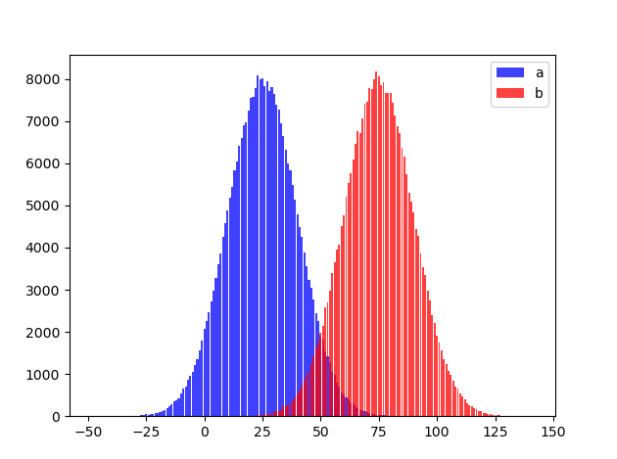  
*Tìm được ThreadHold = 50*

##### c. Thực hiện phân tách điểm trên tập được đọc từ file

Ta lưu và đọc hai mảng a và b vào từ file inp.csv như sau:

a = np.random.normal(15, 15, size=30000).round(0).astype(np.int)  
b = np.random.normal(65, 15, size=30000).round(0).astype(np.int)  
file = "inp.csv"  
  
# Write to file  
print("Writing to file:", file)  
content = np.vstack((a, b))  
df = pd.DataFrame(content)  
df.to_csv(file, na_rep="NAN!")  
  
# Read from file  
print("Reading from file:", file)  
df = pd.read_csv(file)  
a = np.array(df.iloc[0])  
b = np.array(df.iloc[1])

Thực hiện việc phân tách ta được kết quả như sau:  
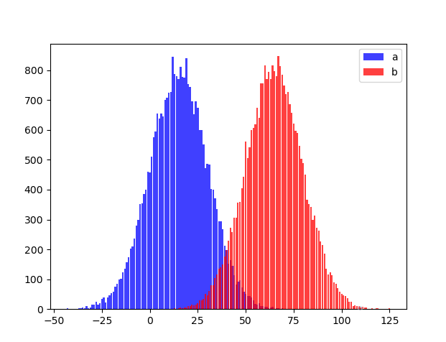  
*Tìm được ThreadHold = 40*

## Bài 2. Thực hiện phân tách trên một mặt phẳng hai chiều

Ta sinh ra ngẫu nhiên hai nhóm trên mặt phẳng tọa độ, đặt tên là A group và B group:

# A group  
x = np.random.normal(-5, 5, size=100)  
y = np.random.normal(5, 5, size=100)  
plt.scatter(x, y, c='g', marker='^', label="A group")  
groupA = np.array([(i, j) for i, j in zip(x, y)])  
  
# B group  
x = np.random.normal(5, 5, size=100)  
y = np.random.normal(-5, 5, size=100)  
plt.scatter(x, y, c='r', marker='v', label="B group")  
groupB = np.array([(i, j) for i, j in zip(x, y)])

Ta đoán một đường thẳng là điểm cắt của hai nhóm này, có phương trình là y = 2x + 3:

# Guess line  
x = np.linspace(-10, 10)  
y = 2*x + 3  
plt.plot(x, y)

Kết quả:  
